EAN UNIVERSIDAD  
ESCUELA DE ADMINISTRACIÓN DE NEGOCIOS

SISTEMA DE GESTIÓN FERIA EMPRESARIAL

Profesora: Dilsa Enith Triana Martínez  
  
Mayckoll Andrés Torres Diaz

Bogotá DC  
2025

**INTRODUCCIÓN**  
El objetivo de este sistema es registrar las empresas que realizaran stands y están en constante demostración y a su ves el sistema se encargara de registrar visitantes con sus respectivos datos personales.

**OBJETIVOS**

**Objetivo General:**

* Desarrollar un sistema de gestión empresarial para una feria que permita registrar personas, gestionar su entrada y saber su empresa a visitar y dar cierre a los requerimientos de la universidad

**Objetivos Específicos:**

* Registrar visitantes: Permitir al usuario ingresar a visitar cada uno de los stands que se encuentren activos.
* Registrar empresas: Calcular el total de empresas registradas para llevar un registro
* Consultar el estado de los stands: Mostrar los stands actualmente en la feria

**RESOLUCIÓN DE LA PROBLEMÁTICA**El sistema fue implementado utilizando el lenguaje de programación Java, y sigue una arquitectura orientada a objetos (OOP).   
  
La herencia también fue utilizada para definir clases específicas para cada tipo de empresa en la feria, mientras que la clase base empresa me proporciono los atributos comunes de cada uno como el están si se encuentra o no el visitante y demás etc.  
  
 **Tabla de Clases Gestión Feria Empresarial**  
  
En esta tabla se distinguen todos aquellos métodos y atributos que se deben crear para cada una de las clases, ya que es necesario para que el sistema funcione adecuadamente.

|  |  |  |
| --- | --- | --- |
| Clase | Atributos | Métodos |
| |  | | --- | | **Empresa** |  |  | | --- | |  |  |  | | --- | |  | | - String nombre  - String sector  - String standAsignado | - public Empresa(String nombre, String sector)  - public String getNombre()  - public String getSector()  - public String getStandAsignado()  - public void setStandAsignado(String stand) |
| Visitante | |  | | --- | | - String nombre  - String identificacion  - String correo | | - public Visitante(String nombre, String identificacion, String correo)  - public String getNombre()  - public String getIdentificacion()  - public String getCorreo() |
| Stand | |  | | --- | | - String numero  - String ubicacion  - String tamaño  - boolean ocupado | | - public Stand(String numero, String ubicacion, String tamaño)  - public String getNumero()  - public String getUbicacion()  - public String getTamaño()  - public boolean estaOcupado()  - public void ocuparStand()  - public void liberarStand() |
| Comentario | |  | | --- | | - String nombreVisitante  - String fecha  - int calificacion  - String comentario | | - public Comentario(String nombreVisitante, String fecha, int calificacion, String comentario)  - public String getNombreVisitante()  - public String getFecha()  - public int getCalificacion()  - public String getComentario() |
| FeriaEmpresarial | |  | | --- | | - List<Empresa> empresas  - List<Visitante> visitantes  - List<Stand> stands  - Map<String, List<Comentario>> comentarios  - Scanner scanner | | - public void registrarEmpresa()  - public void listarEmpresas()  - public void registrarVisitante()  - public void listarVisitantes()  - public void registrarStand()  - public void listarStands()  - public void asignarStand()  - public void generarReporteEmpresas()  - public void generarReporteVisitantes()  - public void menu()  - public static void main(String[] args) |

**Clase Empresa**  
Encargada de obtener cada uno de los atributos como lo es nombre, sector, y también si tiene stand asignado o no para cada empresa de la feria.

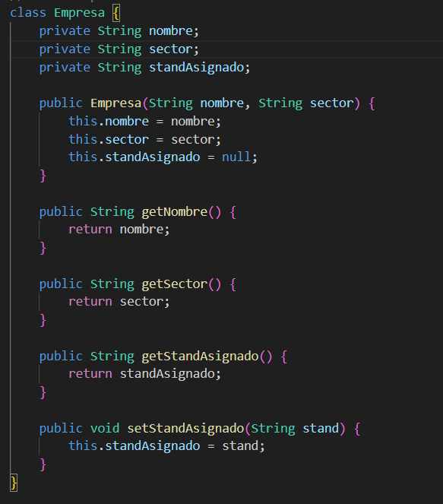

**Clase Visitante**  
Se encarga de obtener los valores mismo de visitante como lo son correo, identificación, nombre para poder saber que personas se encuentran en sitio.  
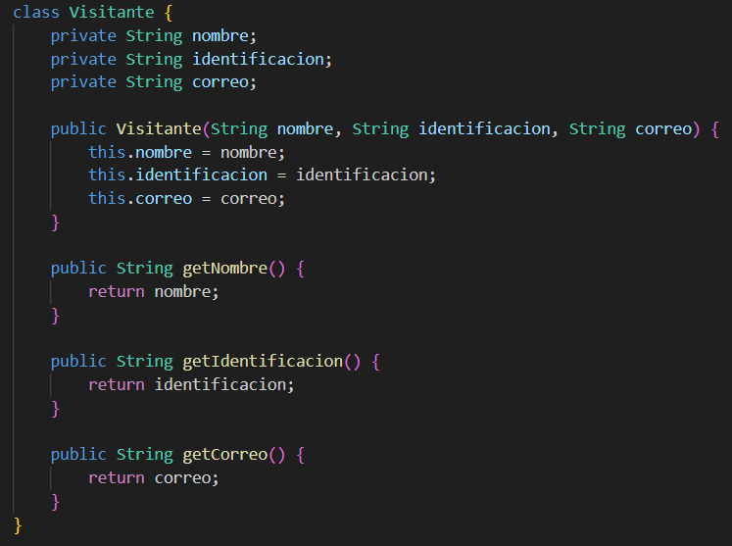

**Clase Stand**  
Se encarga de obtener los valores de stand para poderlos usar como herencia hacia feriaempresarial, los valores obtenidos son número, ubicación, tamaño y si esta ocupado o pues desocupado.  
  
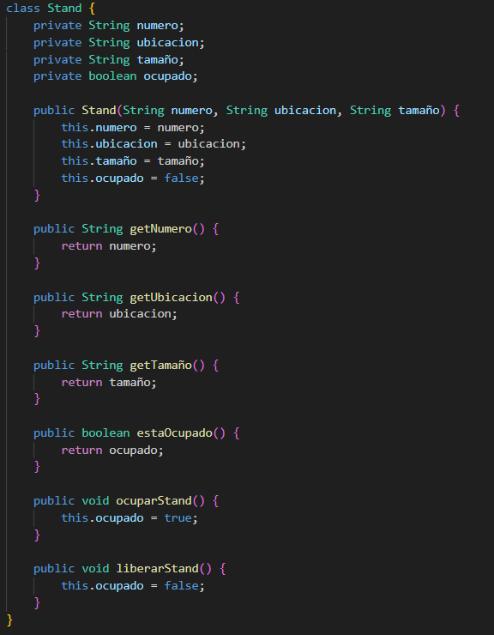

**Clase Comentario**

Se encarga de obtener los valores de comentario, este a su vez deja el nombre del visitante el cual debe ser el mismo de herencia de el visitante

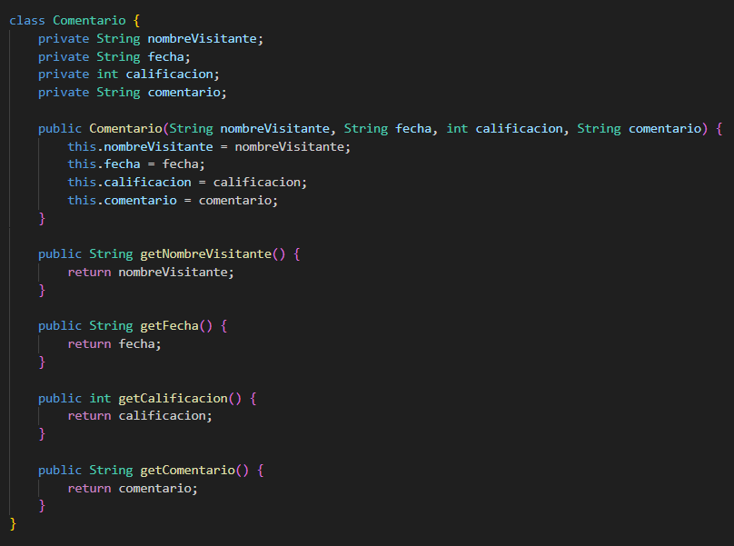

**Clase FeriaEmpresarial**

Se encarga de almacenar cada uno de los valores de cada empresa como lo son nombre, sector y luego el registro exitoso de la misma.  
  
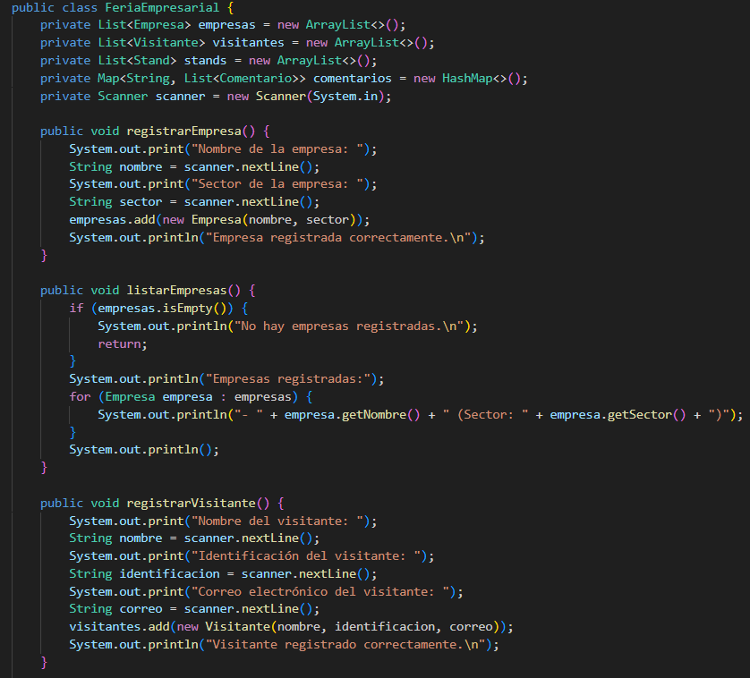

**SALIDA ESTANDAR DE SCRIPT POR CONSOLA**  
Debido a que tenemos varias opciones se procede a realizar el levantamiento de front-end por lado del cliente en este momento seria vía input cmd.  
  
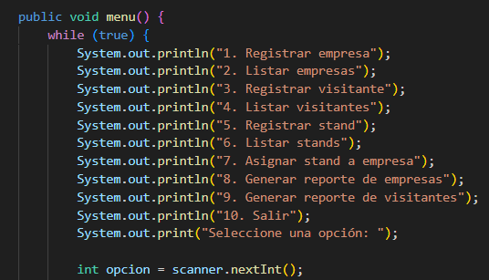  
  
Salida por Consola  
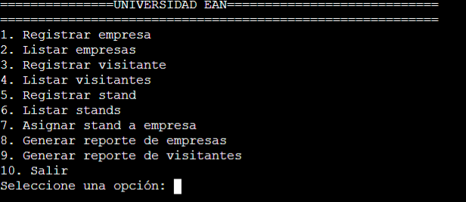

Ejecución según orden, cada orden de las 10 opciones esta estandarizada para realizar el envio de datos a las clases y alamacenarlo en un localstorage, como podemos ver se observa que el sistema vuelve a su bucle original para pedir mas data.

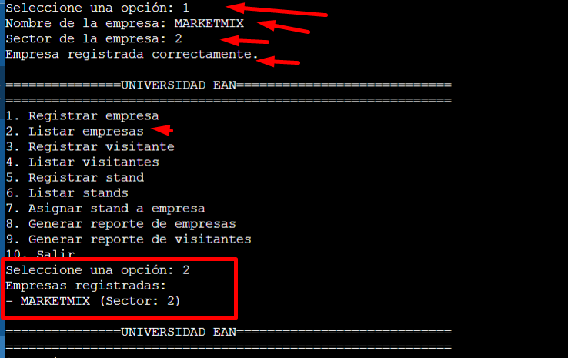

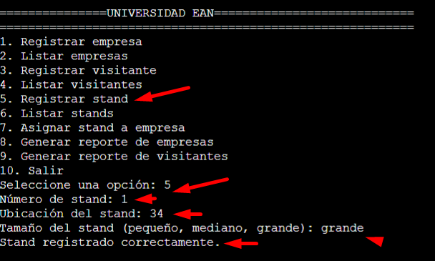

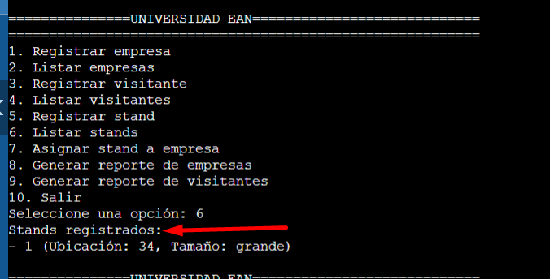

**DIAGRAMA DE CLASES UML**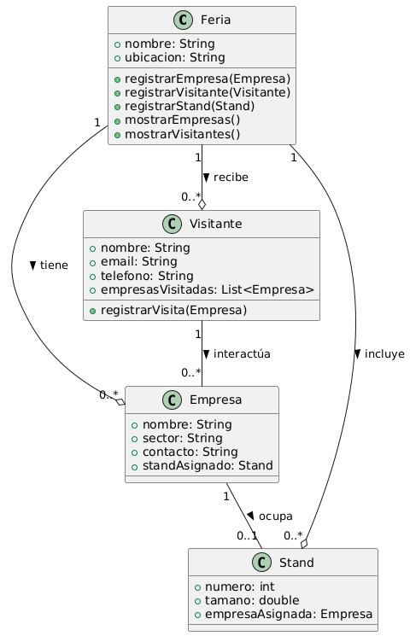

**CONCLUSIONES**

El sistema de gestión para FeriaEmpresarial ha sido implementado correctamente utilizando principios de programación orientada a objetos (OOP) en Java usando lo solicitado en actividad, como herencia clases y demás.

Registrar la entrada y salida de visitantes y creación de cada uno de los inputs del sistemas nos ayuda a comprender el funcionamiento de la herencia y demas.

Se genera un reporte de todos los stands y empresas creadas hasta la fecha.